《需求挖掘与方案销售》™
--建立以客户为中心的销售方法论

【课程时间】6月15-16日
【培训地点】佛山
【培训费用】RMB3800 元/人 （含培训费、教材费、税费、茶点）

《需求挖掘与方案销售》作为一门销售版权课程具备以下特点：
-- 产品同质化时代销售突围的“必修课程”
-- 巨资拍摄销售场景微电影的“实战课程”
-- 销售流程+方法论+工具包的“干货课程”
-- 案例研讨+工作坊+训练营的“互动课程”
-- 学员满意度高+复购率高的“口碑课程”

课程背景
Background
在产品同质化现象日益严重的今天，为了赢得客户占领市场，几乎每一家企业的销售人员都在告诉自己的客户：“我们卖的不是产品，而是提供全面的解决方案”。
然而，提供解决方案绝不仅仅意味者向客户提供更多的产品或者产品组合，而是对销售者的销售能力提出更高的要求。
2018年-2020年在一项针对不同行业(包括高科技/IT/制造/医药/金融/通讯运营商)近5000位销售者的调研中发现:在提供解决方案的过程中，销售者的销售能力面临四个不同于过往的全新挑战：
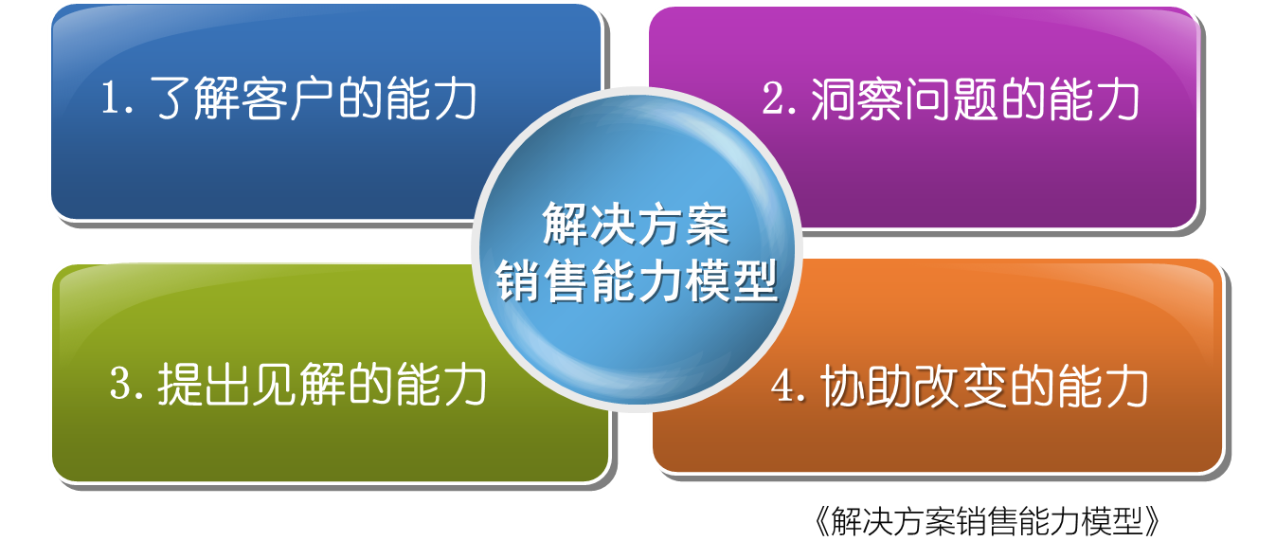
1.了解客户
3.提出见解
4.协助改变
2.洞察问题
解决方案
销售能力模型
《解决方案销售能力模型》
1.了解客户
3.提出见解
4.协助改变
2.洞察问题
解决方案
销售能力模型
《解决方案销售能力模型》
挑战一：从“熟悉产品”到“了解客户”的能力转变
在传统的销售中，熟悉产品是销售的基础工作，任何一位销售者要想做好销售工作,首先都是要熟悉自身的产品。
然而，在解决方案销售中，熟悉产品仅仅只是基本要求，销售者必须深入地了解客户，才能知道产品或者方案如何与客户产生联系。只有真正的了解客户，才能站在客户的角度思考问题。
了解客户的能力，是销售者做好解决方案销售的基础能力。
挑战二：从“探询需求”到“洞察问题”的能力转变
在传统的销售中，挖掘客户需求往往是在拜访客户时，通过探询提问的方式进行。
然而，在解决方案销售中，由于客户需求的复杂性，客户往往意识不到或者说不清楚自己的潜在需求。因此，挖掘客户需求的方式往往是在拜访客户之前，通过分析、预测、判断去洞察客户的问题。
洞察问题的能力，是销售者做好解决方案销售的核心能力。
挑战三：从“展示优势”到“提供见解”的能力转变
在传统的销售中，由于销售者主要销售方式是以产品为中心的推销。所以，在销售过程中更加注重向客户展示产品的优势。
然而，在解决方案销售中，由于客户自身业务的复杂性，客户需要的不是产品的优势，而是能够帮助他们解决业务问题的新见解和新思路。
提供见解的能力，是销售者做好解决方案销售的关键能力。
挑战四：从“促成成交”到“协助改变”的能力转变
在传统的销售中，销售者往往强调通过各种技巧和方式促成与客户地快速成交。
然而，在解决方案销售中，由于方案本身的挑战性，客户往往需要销售者帮助他们在企业内部进行“销售”，推动企业做出真正地改变，从而让客户内部更多的人或者部门认可此次采购。
协助改变的能力，是销售者做好解决方案销售的关键能力。
综合以上，如何帮助销售者应对以上问题的挑战？如何提升以上四种全新的销售能力？如何帮助销售者打造全新的解决方案销售能力模型？就成为企业销售管理者所关注的焦点与难点问题。
《需求挖掘与方案销售》™课程正是帮助销售者提升全新销售能力，转变销售理念、系统掌握解决方案销售方法论的赋能课程。
课程目标
Objectives

《需求挖掘与方案销售》作为一门专门针对销售者应对销售环境变化和挑战的版权课程，将帮助学员达成以下四个方面的培训目标：
- 理念转变：帮助学员建立解决方案销售的核心理念
- 能力提升：帮助学员提升解决方案销售的四种关键能力
- 行为改善：帮助学员掌握科学的解决方案销售流程和方法论
- 工具掌握：帮助学员掌握操作性强的解决方案销售工具包
课程目标
理念改变 | 改变学员以产品为中心的推销思维，理解并建立：  “在了解客户的基础上，提供解决问题的新见解新思路”的核心销售理念
能力提升 | 提升解决方案销售的四种关键能力：  - 了解客户的能力  - 洞察问题的能力  - 提出见解的能力  - 协助改变的能力
行为改善 | 通过掌握科学的销售流程和系统的销售方法论，帮助学员改善销售行为：  - 版权销售流程：《解决方案销售DDPA模型》  - 版权销售方法论：《解决方案销售十二种行动方法》
工具掌握 | 熟练运用操作性强的销售工具包：  - 版权销售工具包：《解决方案销售工具包》
（课程详细教学目标和内容，请参考后页课程大纲）
四个不同层次的学习目标，既循序渐进，又前后关联；既有理论高度，又落地到销售实践，它们之间是一个相互依存的整体，缺一不可：
工具掌握促进行为改善，行为改善促进能力提升；能力提升促进理念改变；理念改变促进业绩优化。

课程特点
Training Ways

特点1：课程针对性强，紧贴企业销售发展趋势
《需求挖掘与方案销售》区别于《大客户销售》和《顾问式销售》等课程，它以企业在产品同质化时代所面临的销售挑战为背景，紧贴销售发展趋势，强调销售理念和方法的全面创新，从而保证课程的实效性和针对性。
特点2：课程互动性强，教学手段多，学员参与度高
《需求挖掘与方案销售》课程采取视频案例分析、情景案例研讨、小组讨论、个人工作坊、强化训练等多种教学技术和互动方式，杜绝 “满堂灌”的授课弊端，学员参与度高，学习积极性强，从而保证本次课程的互动性和授课效果：
- 50%的教学时间用于案例分析与小组讨论
- 30%的教学时间用于讲师解决学员实际问题
- 只有20%的教学时间用于讲师理论授课
特点3：课程实战性强，促进学员“化知为行”
《需求挖掘与方案销售》为了保证课程能够与学员的销售实践紧密联系，课程将采取以下三种教学方式帮助学员真正地做到“化知为行”：
- 采取“教学微电影剧”再现销售场景：课程投入巨资定制拍摄（非剪辑电影电视）以销售为背景的教学视频，通过“教学微电影剧”的教学方式，最大程度贴近学员的销售场景。
- 采取“案例教学法”保证与销售实践的紧密联系：课程运用不同情景的销售案例，即帮助学员多角度了解不同环境下销售应对方式，同时也与学员的销售实战密切相关，从而保证课程的实战性。
- 注重方法论和落地工具教学：课程内容即涵盖销售流程，同时也包括系统的销售方法论和实践工具包。从而帮助学员构建从理念→能力→流程→方法→工具的知识体系和实践方法论。（下图为“销售工具包”中的范例样本）
特点4：学员满意度超过90%，平均续约超过6期的“口碑课程”
工具示例一：《解决方案销售模型》 | 工具示例二：《发现工作表》
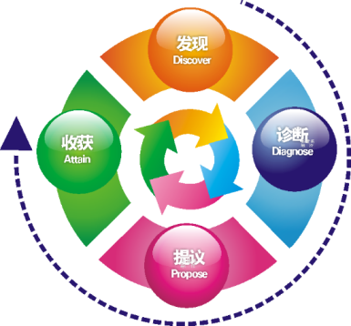 | 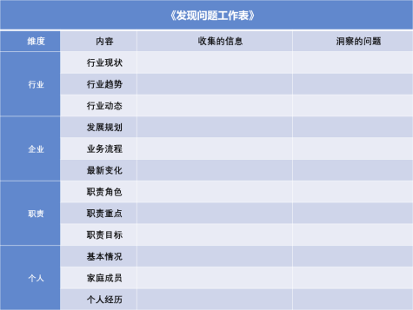
工具示例三：《诊断工作表》 | 工具示例四：《提议工作表》
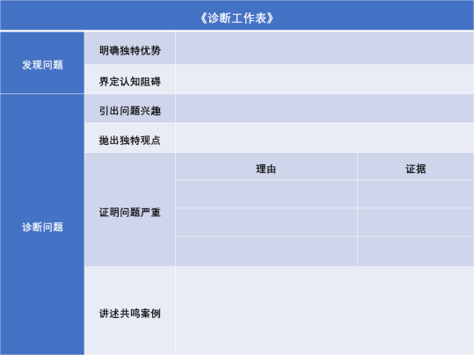 | 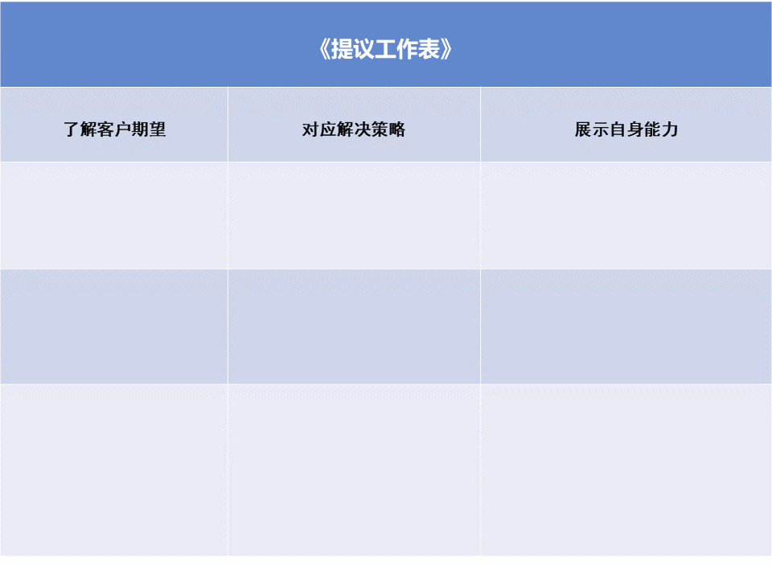

20年的销售经验萃取、历时5年16版的内容迭代，平均续约超过6期，被不同类型的企业所认可，超过5000名的销售者证明行之有效，学员满意度超90%的口碑课程！(版权登记号：粤作2016-L-0000739和2016-L-00000199)
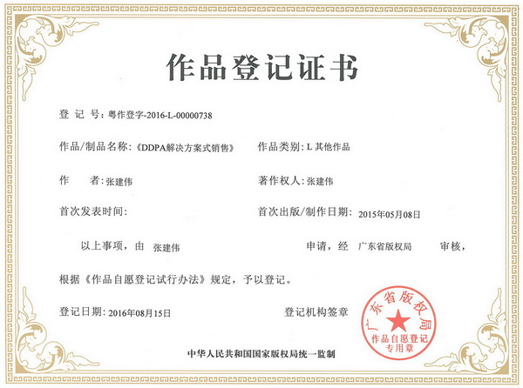
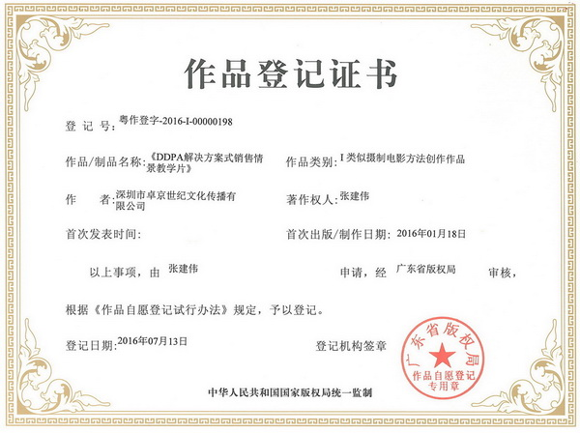
《课程版权证书》
《情景教学片版权证书》

培训对象
Trainees
- 销售总经理、销售总监、销售部经理等销售管理者
- 大客户销售经理、行业销售经理等资深销售人员
- 销售经理、客户经理、销售代表等销售骨干人员
- 项目经理、技术顾问等售前支持人员

培训时间
Time
- 2天 12小时

课程大纲
Outline

教学模块 | 教学目标 | 教学内容 | 教学互动 | 时间
认知篇：  全面认知解决方案销售 | 1.理解今天销售面临的挑战和难点  2.理解以产品为中心的推销和以客户为中心销售的区别  3.理解解决方案销售的能力要求 | - 销售面临的三大挑战  - 解决方案销售的理念和目标  - 解决方案销售能力模型 | - 视频案例研讨一：错失良机的销售者  - 视频案例研讨二：专业的竞争对手 | 约180分钟
方法篇1：  发现问题 | 4.理解什么是客户问题  5.掌握“发现问题”的两种方法  6.学习运用销售工具：《发现工作表》 | - 行动方法一：通过了解客户发现问题  - 行动方法二：通过自身优势发现问题  - 销售工具：《发现工作表》 | - 个人案例工作坊  - 销售工具强化练习 | 约120分钟
方法篇2：  诊断问题 | 7.理解诊断需求存在的关键错误  8.掌握“诊断问题”的四个步骤  9.学习运用销售工具：《诊断工作表》 | - 行动方法三：引发问题兴趣  - 行动方法四：抛出独特观点  - 行动方法五：证明问题严重  - 行动方法六：讲述共鸣案例  - 销售工具：《诊断工作表》 | - 个人案例工作坊  - 销售工具强化练习 | 约90分钟
方法篇3：  提出建议 | 10.了解展示优势和提出建议的区别  11.掌握“提出建议”的三个步骤  12.学习运用销售工具：《提议工作表》 | - 行动方法七：了解客户期望  - 行动方法八：对应解决策略  - 行动方法九：展示自身能力  - 销售工具：《提议工作表》 | - 情景案例研讨  - 个人案例工作坊  - 销售工具强化练习 | 约90分钟
方法篇4：  收获承诺 | 13.掌握如何设定销售进程的“里程碑”  14.掌握如何推动销售进程  15.熟练运用销售工具：《收获工作表》 | - 行动方法十：设定行动承诺  - 行动方法十一：申明行动理由  - 行动方法十二：处理客户搪塞  - 销售工具：《收获工作表》 | - 个人案例工作坊  - 销售工具强化练习 | 约90分钟
实战篇：  情景案例工作坊 | 16.通过情景案例整体强化销售流程、方法论和工具  17.学习运用销售工具：《销售拜访指南》和《拜访效果评估表》 | - 情景案例研讨和小组讨论  - 销售工具：《销售拜访指南》和《拜访效果评估表》 | - 情景案例研讨  - 小组讨论/角色扮演/小组PK | 约90分钟
转化篇：课程效果转化 | 18.整体回顾课程知识框架  19.固化教学内容，形成长期记忆  20.制定行动计划，帮助知识转化 | - 课程知识点回顾  - 通过视频案例分析，强化学习效果，形成课程 “脑图”  - 制定《行动学习计划表》 | - 视频案例分析：骄傲自大的销售总裁  - 视频案例分析：经验丰富的销售总裁 | 约60分钟

讲 师 张建伟 先生

常驻地区：深圳/广州
专长领域：大客户销售体系建设、B-B销售人才培养、销售流程梳理与优化、销售行为转变、大客户管理等领域
核心课程：版权课程《解决方案销售》™、版权课程《销售地图》™、《关键客户管理》

背景介绍：

- 大客户销售赋能教练与实战专家；B-B销售人才培养与能力提升顾问
- 20年大客户销售与管理经验，10年咨询与培训经验；超1000天的授课经历
- 版权课程《解决方案销售》™著作权人和首席讲师
- 版权课程《销售地图》™著作权人和首席讲师
- 华为大学特聘讲师；《解决方案销售》课程专家讲师
- 中国移动《解决方案销售》行动学习辅导教练
- 中国工商银行《需求挖掘与方案营销》课程轮训讲师
- 招商银行《利率市场化下的对公方案营销》定制课程讲师
- 清华大学、北京大学、西安交大等营销总监班特聘讲师
- 深圳高新技术协会特约讲师

曾任：

- 某国际咨询公司中国区高级营销咨询顾问、咨询总监、课程开发中心总监
- 某国际咨询公司中国区解决方案销售专项咨询顾问
- 北大方正电脑有限公司信息系统解决方案高级顾问
- 北大方正电脑有限公司行业大客户经理、营销总监

授课风格：

- 授课风格富有激情，语言节奏明快，不拖沓；
- 控场能力强，善于调动学习氛围
- 课程互动性强，教学手段多样，采取引导式、案例式、体验式教学
- 课程内容落地、实战性强，注重方法论与工具教学

服务过的企业：

涉及行业包括：通讯、金融、能源、IT、医药、高新技术、材料、房地产、建筑、化工、机械制造等；同时也包括国有、外资、民营等不同性质的企业。例如：
- 国有大型企业
- 通讯运营商：中国移动、中国电信、中国联通
- 银行与金融：中国工商银行、中国银行、中国建设银行、中国农业银行、中国平安、中国人保、
- 高科技：中国电子、中国航天
- 上市或股份企业：（部分）
中山大学达安基因股份、拜特科技股份、众为兴技术股份、双合电气股份、普罗巴克科技股份、迪菲特科技股份、豪恩电子科技股份、中电照明股份、大族电机、建恒测控股份、怀博科技股份、华意隆电气股份、天浩洋环保科技、中盟科技股份、双合电气股份、达实智能股份、金洲精工科技股份、同为数码科技股份、双合电气股份、中航信息科技产业股份、盛凌电子股份、康美生物科技股份、雷曼光电科技股份、泰豪科技股份
- 知名企业：（部分）
国人通信、新宇龙信息科技、达科为生物技术、昕力医疗设备、成星自动化、邦彦信息技术、腾盛工业设备、粤昆仑环保、东方宇之光电子、锐明视讯技术、昂纳信息技术、中显微电子、冠恒新材料、赤湾胜宝旺、和宏实业、中保比讯安防、三辰科技、轴心自控技术、乐利精密工业、趋势数码科技、乐新恩玛电子、华南建材、国立智能电力、亚略特生物、路升光电、中科海信科技、华大集成技术、亿威仕流体控制、雷诺华科技、安吉尔、矽电半导体设备、安耐特电子、天微电子、华瀚科技、组创微电子、希之光科技、新格林耐特通信技

联系方式：中企联企业培训网
咨询电话：010-62885261 传真：010-62885218
联 系 人：潘宏利 13051501222
电子邮箱：phL568@163.com
网 址：www.zqLpx.com

报名回执

单位名称
发票抬头
公司地址
联系人 |  | 电话 |  |  | 手机
职务 |  | 传真 |  |  | E-mail
参会人数： 人 |  | 参会费用： 元 |  |  | 付款方式：□课前转帐 □现金
酒店预订委托 |  | □是 标双 间 标单 间
参加  学员  名单 | 姓名 | 职务 |  | 手 机 | E-mail

